Datum vydání  15. 4. 2026 | Obsah  V pátek 17. dubna 2026 bude slavnostně otevřen Dvorecký most 1  Plný provoz přes Dvorecký most startuje v sobotu 18. dubna 2026 2  Preference MHD v souvislosti s Dvoreckým mostem 3  Trolejbusová 52 po dekádách opět na Malvazinkách 3  Sedlčany se dočkaly moderních vlaků 4  Lišky se nově prohání také Posázavím 4  Začíná modernizace trati z pražské Ruzyně do Kladna 5  Stavba dalšího úseku metra D se může rozjet 5  O víkendu 25. a 26. dubna 2026 proběhne Prague Bike Fest 5  Po Velikonoční se na cestující těší také Zamilovaná zastávka 6  K cyklobusům se přidává linka „CYK2“ 6  Autobusový den PID bude 16. května 2026 6  Praha a Středočeský kraj vypíší soutěž na nové bateriové vlaky pro Posázavský Pacifik 6  Turistický autobus do Českého krasu vyjede 1. července 2026 7  Zastávky mobilního infocentra PID Point v květnu 2026 9

V pátek 17. dubna 2026 bude slavnostně otevřen Dvorecký most
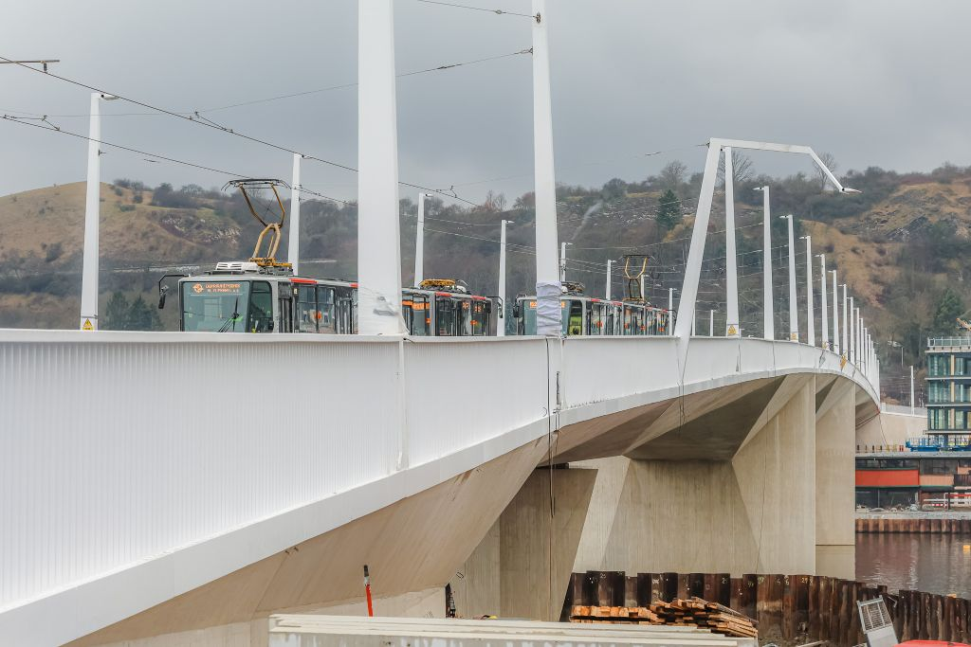
Jedna z největších událostí v pražské veřejné dopravě za poslední dekádu zaslouží patřičnou pozornost. V rámci slavnostního otevření a oslav Světového dne veřejné dopravy v pátek 17. dubna 2026 tak v součinnosti s pražským dopravním podnikem chystáme řadu speciálních akcí i jízd.
Hlavní část akce odstartuje v areálu Žlutých lázní v pražském Podolí od 11:00. Čeká vás doprovodný program, v jehož rámci bude návštěvníkům k dispozici informační stánek PID, mobilní informační centrum PID Point a v okolí mostu naleznete sdílená kola v barvách PID.
Nejzajímavější částí programu budou bezesporu speciální jízdy hned čtyř druhů dopravních prostředků. Od 11:00 do 18:30 budou mezi přístavišti Lihovar na smíchovské straně a Žluté lázně na podolské straně probíhat zdarma plavby přívozem, který dá vzpomenout vodní trasu, již most nahrazuje. Nabídne navíc velmi netradiční pohled na celou akci i detaily nové stavby.
Po třinácté hodině také odstartují mimořádné jízdy tramvajové linky 28. Ta bude jezdit v intervalu přibližně 5 minut mezi Smíchovským nádražím a Nádražím Braník právě přes Dvorecký most a představí se na ní průřez těmi nejzajímavějšími pražskými tramvajemi od nejstarších po nejnovějších.
Atmosféru doplní i jízdy historických autobusů Ikarus 280.10, Karosa ŠD 11 a Škoda 706 RTO LUX, které se na stejné trase mezi Smíchovským nádražím a Nádražím Braník vydají v intervalu zhruba 10–15 minut a rovněž projedou přes nový most.
Do programu se zapojí také železnice – mimořádné jízdy nabídnou moderní motorové jednotky řady 847 (RegioFox) i historický motorový vůz řady 820 (Singrovka), které budou jezdit ze stanic Praha-Smíchov a Praha-Braník většinou přes Prahu-Radotín a doplní tak pestrou nabídku dopravy v této lokalitě.
V sobotu 18. dubna 2026 zároveň od 9:00 do 15:00 navážou na oslavy okružní plavby přívozu ze smíchovského přístaviště Lihovar, které umožní další jedinečný pohled na nový most i jeho okolí.
Více naleznete na webu: https://pid.cz/svetovy-den-verejne-dopravy-2026/

Plný provoz přes Dvorecký most startuje v sobotu 18. dubna 2026
A ještě jednou se vracíme ke změnám v provozu v souvislosti se spuštěním provozu na Dvoreckém mostě 18. dubna 2026. Mění se nejen řada linek, které na most zamíří, ale souběžně i další v návazných oblastech.

Hlavní změny tramvajových linek
2 Po letech opustí Braník a ve směru od Petřin zamíří od Moráně nově přímo přes Albertov a Nusle na Náměstí Bratří Synků.
4 Linka bude nově výchozí na Čechově náměstí, odkud pojede po stávající trase až na Anděl. Dále však bude pokračovat na Radlickou. Jezdit bude celodenně a celotýdenně.
6 Ve směru od Kubánského náměstí pojede až po Nádraží Holešovice beze změny, zde se změní na linku 34 a bude pokračovat přes Vltavskou a Náměstí Republiky na Bílou labuť.
7 Od Andělu bude pokračovat nově na Kotlářku. Do Radlic ji nahradí linka 4.
14 Linka bude do změn souvisejících s otevřením trati na Václavském náměstí (příp. do ukončení rekonstrukce Ječné ulice) dočasně zrušena. Částečně ji nahradí nová linka 34 a také prodloužená linky 24 nově s celotýdenním provozem.
15 Od Andělu pojede nově na Sídliště Barrandov. Na Kotlářce ji nahradí linka 7.
20 Dvacítka se nově od Lihovaru vydá přes Dvorecký most a Braník na konečnou Sídliště Modřany.
21 Linka dozná změn na obou svých koncích. Ze Slivence pojede přes Barrandov, Lihovar, dále přes nový Dvorecký most do Podolí, na Výtoň, Palackého náměstí a na Karlovo náměstí. Zde zahne směrem na I. P. Pavlova, Náměstí Míru a přes Vršovické náměstí do konečné Kubánské náměstí. Pojede celodenně a celotýdenně.
24 Od Náměstí Bratří Synků nahradí linku 14 a zamíří na Spořilov. Nově pojede celodenně a celotýdenně.
34 Nová dočasná linka se na Nádraží Holešovice „převleče“ z linky 6 a bude dále pokračovat na Vltavskou, Strossmayerovo náměstí, Dlouhou třídu a Náměstí Republiky do konečné Bílá labuť.

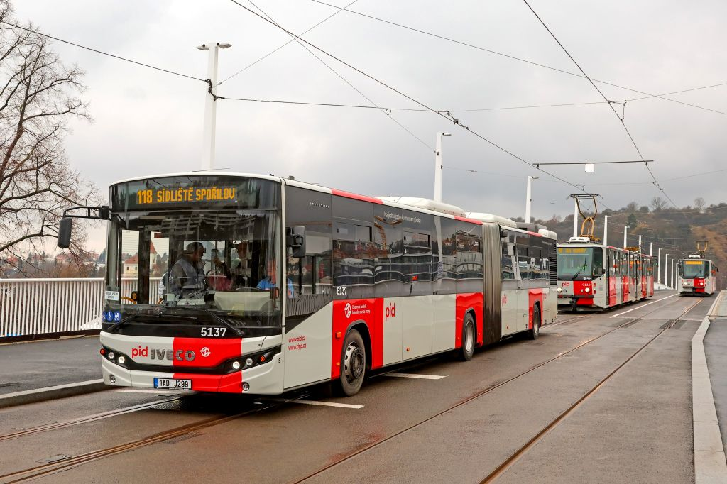
Hlavní změny autobusových linek
106 Z Kačerova pojede místo linky 193 přes Brumlovku, Budějovickou, Na Strži, Pankrác až do konečné Pražského povstání.
114 Nová linka nahrazující odkloněnou 124 a zrušenou 193 vyrazí ze Zeleného pruhu přes Ryšánku, Budějovickou, Brumlovku, Kačerov a IKEM k Šeberáku. Pojede celodenně a celotýdenně v kloubových autobusech.
118 Místo Barrandovského mostu pojede přes Dvorecký most.
124 Od Budějovické posílí linku 118 Jeremenkovou ulicí přes Dvorecký most na Smíchovské nádraží. Na Zeleném pruhu ji nahradí linka 114.
193 Linka je zrušena, nahradí ji provoz linek 106 a 114.
196 Místo Barrandovského mostu pojede přes Dvorecký most a bude ukončena na Kačerově.
197 Místo Barrandovského mostu pojede přes Dvorecký most.
901 Místo Barrandovského mostu pojede přes Dvorecký most.
914 Místo Barrandovského mostu pojede přes Dvorecký most.

Změny zastávek
Přímo na Dvoreckém mostě vznikne dvojice zastávek Lihovar, které budou společné pro tramvaje a autobusy. Na Podolském nábřeží přibude dvojice nových autobusových zastávek Dvorce v blízkosti stejnojmenných zastávek tramvají. Zastávka Dvorce v Jeremenkově ulici ponese nový název Dvorecké náměstí.

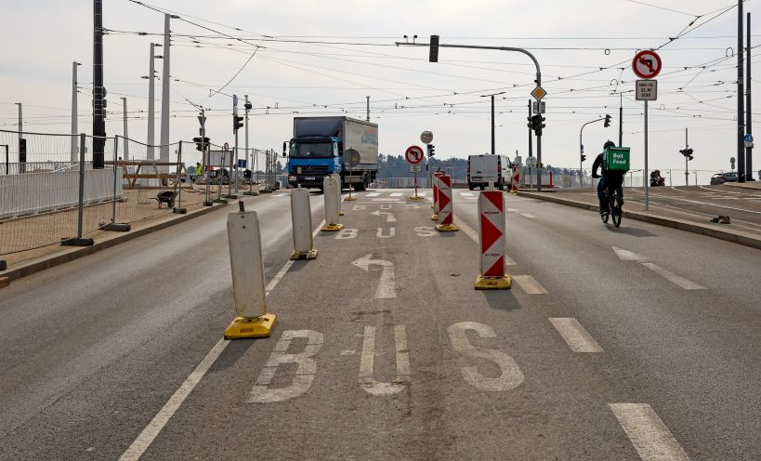
Preference MHD v souvislosti s Dvoreckým mostem
Aby měl Dvorecký most skutečně co největší přínos pro pravidelný provoz veřejné dopravy, je třeba v okolí zavést či upravit řadu preferenčních opatření. Ať už v signalizaci, řazení pruhů či přímo jednotlivých buspruzích. Co se tedy upravilo a změnilo?

Pravý břeh (Dvorce)
- Okolní světelné křižovatky včetně nájezdů na most budou zajišťovat preferenci tramvají a autobusů, tedy semafory budou mít dynamické řízení a dokážou reagovat na průjezdy jednotlivých spojů.
- Nové autobusové zastávky Dvorce v blízkosti tramvajových zajistí lepší přestup než v uzlu Přístaviště.
- V Modřanské ulici na příjezdu k zastávce Dvorce bude využíván buspruh, který pomůže rychlejšímu průjezdu autobusů do zastávky za křižovatkou.
- Pro levé odbočení na Dvorecký most bude sloužit řadicí buspruh.
- V opačném směru jsou změnou a prodloužením levého řadicího pruhu před Branickou ulicí pro linky 196 a 197 připraveny podmínky pro plynulejší příjezd ke křižovatce.
- Buspruh v Jeremenkově ulici využívaný linkami 118 a 134 nově využije i linka 124.
- V dohledné době dojde i ke změně odbočení z Modřanské od severu na Barrandovský most. Pro zvýšení kapacity křižovatky směrem na most bude buspruh pro zbývající linku 170 zkrácen a do křižovatky tak budou moci všichni vjíždět dvěma odbočovacími pruhy.

Levý břeh (Lihovar)
- Nová světelná křižovatka na smíchovském předpolí Dvoreckého mostu je vybavena preferencí tramvají a autobusů, obnovená křižovatka na Strakonické ulici pod mostem bude opět preferovat autobusy.
- Pro levé odbočení na Dvorecký most bude sloužit řadicí buspruh.
- Autobusy z mostu i ze Strakonické ulice od jihu pojedou do Nádražní, kterou budou projíždět opět obousměrně.

Trolejbusová 52 po dekádách opět na Malvazinkách
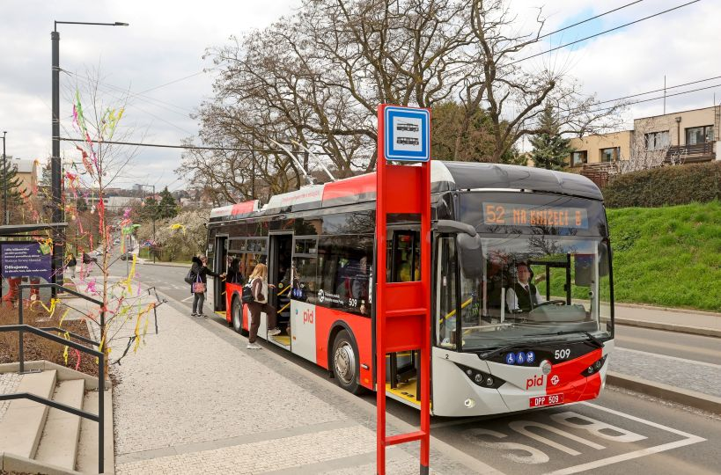
První duben byl dnem velkého návratu. K Waltrovce totiž po 57 letech opět vyrazil trolejbus linky 52. V prudkém stoupání nejprve v rámci zkušebního provozu doplnil autobusovou 137, po které následně provoz kompletně převezme.
Trať ze Smíchova přes Malvazinky k Waltrovce i v dobách první generace pražských trolejbusů patřila mezi stěžejní. Náročný profil trati byl pro trolejbusový provoz ideální, zatímco tehdejší autobusy měly zejména v úseku ulic U Santošky a Na Václavce co dělat – trolejbusy se dokonce po zrušení provozu na trati musely nakrátko vrátit, dokud se u tehdy moderních autobusů nevyřešily problémy s brzdami.
A trolejbusy zde mají co nabídnout i nyní. Oproti autobusům vynikají zejména tichým provozem, dynamikou jízdy, v malebném prostředí obytné čtvrti navíc neprodukují emise vznikající ve spalovacích motorech. Při jízdě z kopce pak dokáží energii zpětně rekuperovat, zatímco autobusy ji bez užitku maří. Výhodné jsou pak také ve srovnání s elektrobusy, oproti kterým si vystačí s menším množstvím baterií – díky tomu mají nižší hmotnost, baterie navíc nezabírají místo, a hlavně nemusí ztrácet drahocenný provozní čas statickým dobíjením.
Přerod autobusové 137 v trolejbusovou 52 je postupný – nejprve na linku vyjel na jednom pořadí trolejbus Škoda 36Tr ve zkušebním režimu a s autobusovou linkou 137 jezdí paralelně. Po převzetí dalších již dodaných trolejbusů pak provoz 52 doplní do plného stavu trolejbusy SOR TNS 12 s výzbrojí Škoda a trolejbusy Bozankaya SNG 12T. Díky tomu trolejbusy již trať z Knížecí k Waltrovce a částí spojů do Jinonic zcela opanují a 137 tak zanikne.
V nejbližší době se budeme těšit na postupné spouštění dalších dvou nových trolejbusových linek, ve finální fázi výstavby je trať linky 51 od Hradčanské kolem Matěje na Bořislavku (nahradí 131) – trolejově převážně ve stopě první pražské trolejbusové trati z roku 1936. A finišuje se rovněž s linkou 53, která přebere otěže od 176 v úseku Karlovo náměstí – Holečkova – Hřebenka – Stadion Strahov.

Sedlčany se dočkaly moderních vlaků
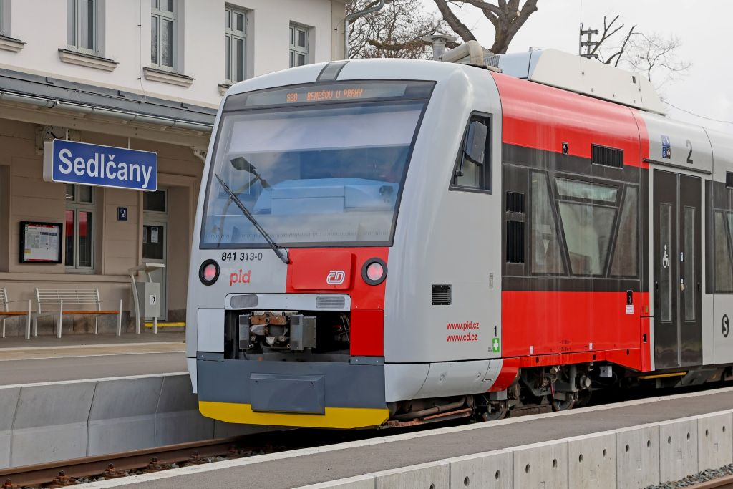
Skokového zvýšení komfortu se dočkávají cestující na Benešovsku. Mezi Olbramovicemi a Táborem (S90) a z Benešova do Vlašimi (S99) a Sedlčan (S98) se postupně ve větší míře rozjíždí moderní motorové vozy Stadler RS1 Českých drah.
Zatímco na trati z Olbramovic do Tábora se Stadlery již zabydlely a na Vlašimce se rovněž nějakou dobu střídají s legendárními motoráky řady 810, pro Sedlčanku jde o novinku. Rozšíření působnosti RegioSpiderů řady 841 na Benešovsku umožnila dodávka dalších modernizovaných kusů do táborského depa. K původním čtyřem strojům jich přibylo pět. Další pak postupnou modernizací procházejí a budou přicházet do Středočeského kraje v průběhu letošního roku.
Motorové vozy Stadler Regio-Shuttle RS1 určené pro Středočeský kraj pochází z druhé poloviny 90. let, prošly však důkladnou modernizací do stavu odpovídajícího současným nárokům. Kromě částečně nízkopodlažního interiéru a exteriéru v barvách PID mají moderní odbavovací a audiovizuální systém, klimatizaci, bezbariérově přístupná místa pro vozíčky či kočárky, bezbariérovou toaletu, místo pro kola, zásuvky pro dobíjení drobné elektroniky včetně USB-C portů a další současné vymoženosti. Řadu 810 zde pak v brzké budoucnosti zcela nahradí.
V příštích měsících pak zamíří na další regionální spoje hlavně na Mladoboleslavsku a Nymbursku.

Lišky se nově prohání také Posázavím
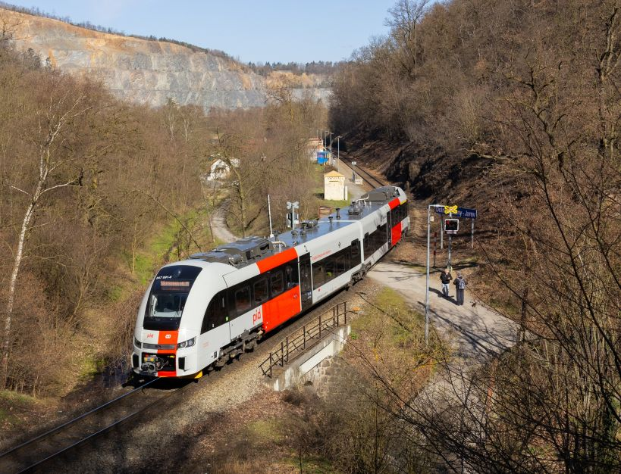
Na jednu z nejpůvabnějších (nejen) středočeských tratí vyrazily nové motorové jednotky řady 847. RegioFoxy s pokračujícími dodávkami obsazují jak linku S8 z Prahy přes Vrané do Čerčan, tak S88 z Prahy přes Vrané do Čisovic, resp. Dobříše.
Po obnově linky S3 z Prahy do Mělníka a dřívějším nasazení RegioFoxů na trati z Prahy do Berouna přes Rudnou a z Berouna do Rakovníka tak Lišky přebírají vládu nad dalšími kilometry kolejí. Obměna bude pokračovat až do léta, kdy bude provoz na Posázavském Pacifiku již kompletně v moderním.
Foxy by na nejfrekventovanější regionální trati v okolí Prahy měly podnítit další růst počtu cestujících. V kombinaci s moderními nástupišti nabízí bezbariérové cestování, samozřejmostí je klimatizace, pohodlné sezení, zásuvky pro nabíjení drobné elektroniky a podobně. Na rozdíl od starších Regionov mají rovněž oddíl první třídy, díky moderním dvounápravovým a odpruženým podvozkům je však jízda výrazně pohodlnější pro všechny cestující.
Celkem do PID zamíří 38 jednotek RegioFox, čímž se jejich flotila stane v rámci republiky nejpočetnější. České dráhy u nich navíc pokračují v testech paliva HVO, které má potenciál výrazně snížit ekologické dopady jejich provozu. Výhledově by na Posázavský Pacifik měly zamířit elektrické bateriové jednotky, ostatně jedna z nich zde již byla před rokem úspěšně prezentována.

Začíná modernizace trati z pražské Ruzyně
do Kladna
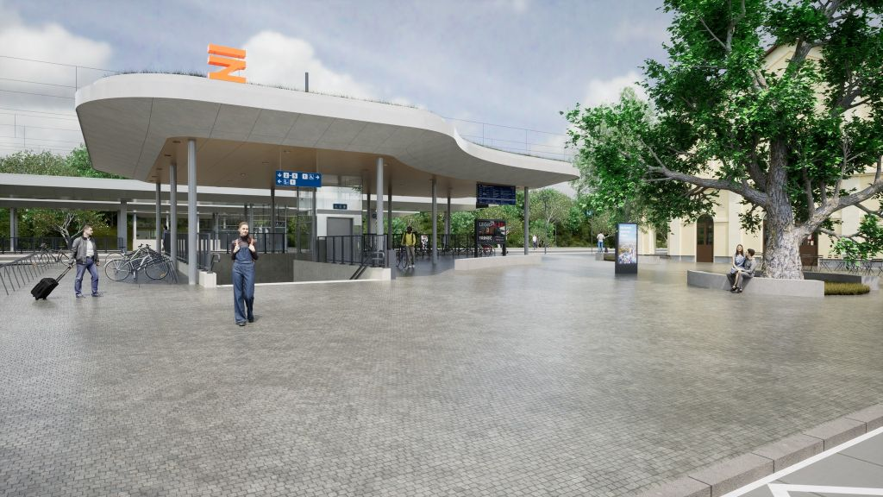
Po letech příprav startuje co do počtu kilometrů nejvýznamnější část rekonstrukce a modernizace trati z Prahy do Kladna. Správa železnic podepsala smlouvu se zhotovitelem na úsek Praha-Ruzyně (mimo) – Kladno (mimo).
Původní jednokolejná trať opustí svou historickou věrnost a v některých úsecích rovněž stopu a po modernizaci se vrátí jako moderní dvoukolejný a elektrifikovaný koridor, jak se na spojnici Prahy a největšího středočeského města Kladna sluší.
Krom vyšší traťové rychlosti a lepší polohy některých zastávek přibydou také parkoviště P+R, bezbariérové přístupy k vlakům a na nejfrekventovanějších silnicích zmizí přejezdy, které nahradí mimoúrovňová křížení.
Nejzásadnějším benefitem krom ekologického bude ale jistě ten kapacitní. Nová konfigurace trati a jízdní doby dovolí hustější a spolehlivější provoz příměstských vlaků, čímž se trať stane skutečně platnou alternativou k dopravě individuální, a to zejména až zde budou nasazeny nové patrové elektrické jednotky.
Po dokončení úseku v roce 2029 (přičemž dílčí benefity pocítí cestující samozřejmě mnohem dříve) bude mezi oběma městy chybět ještě pražský úsek mezi Ruzyní a Výstavištěm (rozdělený na tři dílčí etapy), plus odbočka k letišti. Kompletní dokončení tak bude záviset na schopnosti Správy železnic posouvat jejich přípravu. Očekávat jej můžeme po roce 2030.

Stavba dalšího úseku metra D se může rozjet
Po více než dvouletých soudních průtazích mohl Dopravní podnik hl. m. Prahy podepsat smlouvu na výstavbu dalšího úseku metra D z Olbrachtovy (mimo) na Nové Dvory. Odblokování jedné z nejzásadnějších pražských dopravních staveb za nyní již 30 miliard korun umožnilo rozhodnutí Úřadu pro ochranu hospodářské soutěže, který zamítl rozklad odvolaných stavebních firem, a zrušení předběžného opatření zakazujícího uzavření smlouvy s vítězem tendru Nejvyšším správním soudem. Celý základní úsek metra D z Náměstí Míru do Písnice by tak dle současných plánů měl být hotový do roku 2032.

O víkendu 25. a 26. dubna 2026 proběhne Prague Bike Fest
V atraktivním prostředí pražského Výstaviště si dají o víkendu 25. a 26. dubna 2026 sraz příznivci bicyklů. Největší tuzemský cyklosvátek Prague Bike Festival nabídne výstavu kol všech kategorií: silniční kola, horská kola, městská kola, elektronická kola a plno dalších dopravních prostředků s pedály, řadu z nich bude možné na místě otestovat. program je sestavený pro velké i malé cyklisty i necyklisty. A chybět se svým stánkem a výstavou nebude ani PID.
Více informací a vstupenky najdete na webové stránce https://praguebikefest.cz/.

Po Velikonoční se na cestující těší také Zamilovaná zastávka
Ve středu 29. dubna 2026 společně s cestujícími oslavíme 1. máj – lásky čas. Zastávka Anděl v ulici Nádražní se promění na oblíbenou Zamilovanou. Tradičně pro cestující přichystáme na stánku plno předmětů s dopravní tématikou, brožury a informační letáky. I letos budou moci na místě nechat zamilovaný vzkaz – výměnou si budou moci vybrat motiv na zamilovanou placku a možná i něco malého na zub. Akce začne v 10 hodin dopoledne a skončí v 18:00.

K cyklobusům se přidává linka „CYK2“
Českorájský cyklobus „CYK2“ se od 25. dubna 2026 přidá ke svým předskokanům. Vyrazí z Mladé Boleslavi přes Bakov nad Jizerou, Mnichovo Hradiště, hrad Valečov v Boseni, Kněžmost, Branžež a hrad Kost v Libošovicích do Sobotky. Celkem nabídne tři páry spojů, přičemž některé pojedou pouze v části trasy. V provozu bude až do konce září.
Na víkendové Kokořínské rychlíky a další spoje bude od téhož data navazovat také linka 697 ze Mšena do Doks. Linka celkem nabízí 4 páry spojů, z toho 2 páry spojů jsou v provozu pouze o letních prázdninách. Její trasa vede přes Blatce a Dubou, jeden pár spojů zajíždí také přes hrad Houska a Okna. V Doksech jsou spoje ukončeny ve Starých Splavech v blízkosti Máchova jezera. Oba cyklobusy nabídnou vždy čtyři místa pro kola na nosiči v zadní části vozu.

Autobusový den PID bude 16. května 2026
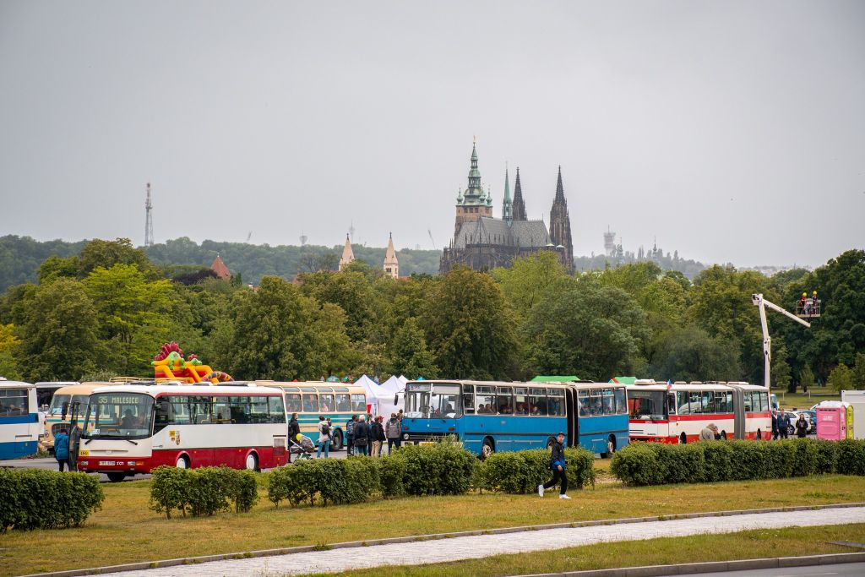
Oblíbená rodinná akce spěje do svého již devátého ročníku. Stejně jako v roce 2025 se i letos bude konat na Letenské pláni, a to v sobotu 16. května 2026 od 10 do 18 hodin. Představí se zde rozsáhlá sbírka historických i moderních strojů, chybět samozřejmě nebudou ani stánky a bohatý doprovodný program.
Největším tahákem i letos samozřejmě budou speciální jízdy, jejichž rozsah si zavčas představíme. Těšit se můžete třeba na linku tunelovým komplexem Blanka do Bohnic, okružní linku kolem Letné, jezdit budeme také do Šáreckého údolí, k čistírně odpadních vod v Bubenči nebo do Karlína. A čím se svezete? Největšími lákadly budou třeba Škoda 706 RTO s vlekem, kloubový Ikarus, dvoupatrový autobus z Berlína, starší i novější Karosy a pokud bude pěkné počasí, tak i kabriolet Škoda 706 RTO. Jízdy historickými autobusy budou zdarma, místenky budou k dostání přímo na akci.
Přes Letnou bude jezdit také speciální historická tramvaj. V rámci statické výstavy autobusů vám představíme i kolegy z okolních krajů České republiky. O zábavu přímo na místě se postarají různá hudební a taneční vystoupení či rozhovory se zajímavými osobnostmi z dopravy.

Praha a Středočeský kraj vypíší soutěž na nové bateriové vlaky pro Posázavský Pacifik
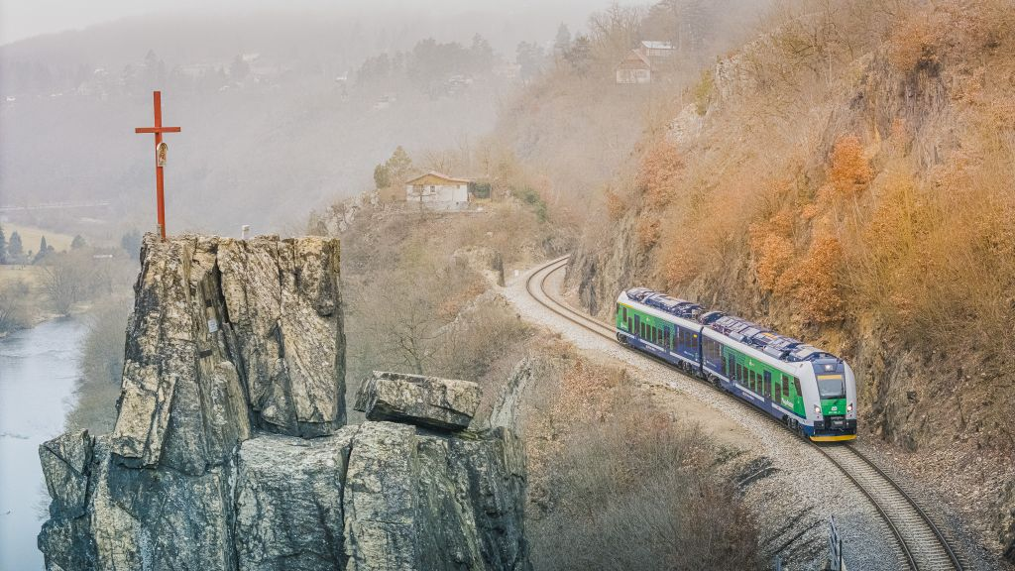
Hlavní město Praha připravuje ve spolupráci se Středočeským krajem otevřené nabídkové řízení s jednáním na zajištění provozu regionální železniční dopravy na tzv. Posázavském Pacifiku od roku 2030. Rada hl. m. Prahy dne 13. dubna 2026 souhlasila se záměrem vyhlásit soutěž, která naváže na končící smlouvu s Českými drahami platnou do prosince 2029. Samotný záměr bude schvalovat zastupitelstvo hl. m. Prahy dne 23. dubna 2026. Nový provoz se bude týkat především trati Praha – Vrané nad Vltavou – Čerčany, resp. Dobříš, a bude využívat moderní bateriové elektrické jednotky (BEMU). Zastupitelstvo Středočeského kraje již záměr schválilo na svém jednání 30. 3. 2026.
S ohledem na plánovanou částečnou elektrizaci tratě byly zvoleny akutrolejové elektrické vlaky BEMU 145 s minimální kapacitou 145 míst k sezení. Tyto jednotky umožní ekologický provoz i na neelektrizovaných úsecích bez nutnosti okamžitých rozsáhlých infrastrukturních investic. O víkendech se zároveň počítá s jejich nasazením na plánovanou linku Praha – Kutná Hora město, která nabídne přímé spojení mezi centry obou měst zapsaných na seznamu UNESCO.
„Posázavský Pacifik je jednou z nejvytíženějších neelektrizovaných tratí v okolí Prahy, která je využívaná nejen pro každodenní dojížďku, ale hojně také pro rekreační účely obyvatel hlavního města. Cílem soutěže je nabídnout cestujícím moderní, komfortní a zároveň ekologický způsob dopravy, který odpovídá potřebám rozvíjející se metropole i jejích obyvatel,“ uvedl Jaromír Beránek, náměstek primátora hl. m. Prahy pro oblast dopravy.

Společné zadávání s krajem a důraz na transparentnost
Dopravce bude vybrán v rámci otevřeného nabídkového řízení s jednáním, realizovaného formou společného zadávání se Středočeským krajem, který již svůj souhlas se záměrem vyslovil. Hlavním zadavatelem zakázky je Hlavní město Praha.
Příprava zadávací dokumentace probíhá v úzké spolupráci obou krajů prostřednictvím společného expertního týmu, který současně připravuje a realizuje soutěž na velkokapacitní jednotky EMU 400. Do týmu jsou zapojeni zástupci organizací ROPID a IDSK, externí odborníci, administrátoři a zástupci advokátních kanceláří, přípravu zakázky monitoruje Transparency International – Česká republika.
„Velký důraz ve Středočeském kraji klademe na kvalitu přípravy soutěže, srozumitelnost zadávacích podmínek a maximální otevřenost vůči trhu. Předběžné tržní konzultace s výrobci vozidel nám umožnily nastavit realistické technické i kvalitativní požadavky,“ doplňuje Petr Borecký, radní Středočeského kraje pro veřejnou mobilitu.

Provozní parametry a hodnocení nabídek
Základní provozní koncept počítá s nasazením 13 vozidel (s možností rozšíření až na 15) a ročním dopravním výkonem na území Prahy v rozsahu necelých půl milionu vlakových kilometrů. Prostřednictvím opčních práv lze provoz dále rozšířit, zejména ve směru na Vrané nad Vltavou.
Nabídky budou hodnoceny na základě nejvýhodnějšího poměru nabídkové ceny a kvality.

Hodnota zakázky a další postup
Předpokládaná hodnota zakázky činí 15,78 miliardy Kč bez DPH za období 15 let, včetně všech vyhrazených změn. Předpokládaný termín zahájení nabídkového řízení je květen až červen 2026.

Turistický autobus do Českého krasu vyjede 1. července 2026
Od 1. července 2026 vyjíždí nová sezonní turistická autobusová linka číslo 878, která propojí nejatraktivnější místa Českého krasu. Autobus spojí Karlštejn, Svatý Jan pod Skalou, Loděnici, Mořinu a Hlásnou Třebaň a nabídne pohodlnou alternativu k individuální automobilové dopravě. Linka bude v provozu o víkendech a svátcích až do konce října a je plně integrována do systému PID.
Nová linka vznikla ve spolupráci Středočeského kraje, Integrované dopravy Středočeského kraje (IDSK) a destinační organizace Berounsko, která sdružuje místní obce a aktéry cestovního ruchu. Cílem projektu je zpřístupnit turistům i hůře dostupná místa, jako jsou Solvayovy lomy nebo lom Velká Amerika, a zároveň motivovat návštěvníky, aby nechali auto doma.
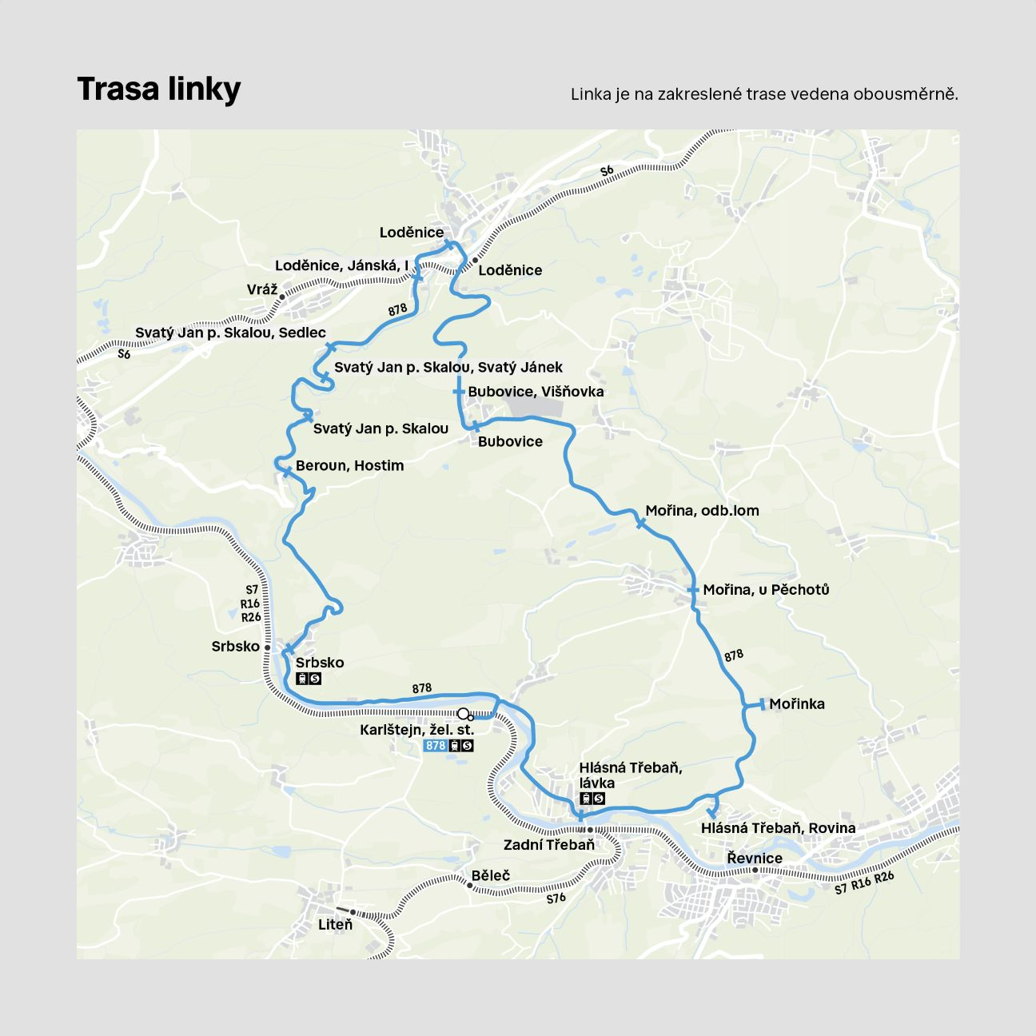
„Český kras patří k nejcennějším přírodním lokalitám v kraji a dlouhodobě hledáme cesty, jak ho zpřístupnit šetrně a udržitelně. Nová turistická linka je konkrétním krokem k tomu, aby se návštěvníci mohli pohodlně pohybovat veřejnou dopravou a zároveň se snížil tlak na místní silnice a parkování,“ říká Petr Borecký, radní Středočeského kraje pro oblast veřejné dopravy.

Snadné spojení z Prahy i mezi cíli
Z pražského Smíchovského nádraží trvá cesta vlakem linky S7 na Karlštejn pouhých 33 minut. Právě zde bude turistická linka 878 navazovat. Díky tomu se cestující dostanou do hodiny například do Svatého Jana pod Skalou nebo k lomu Amerika.
„Při přípravě linky jsme kladli důraz na návaznosti na železnici a jednoduchost pro cestující. Platí zde běžný tarif PID a lidé mohou kombinovat vlak a autobus bez složitého plánování. Chceme, aby výlet do Českého krasu byl stejně snadný jako cesta po městě,“ doplňuje Zdeněk Šponar, ředitel IDSK.

Trasa a provoz linky 878
Karlštejn, žel. st. – Srbsko – Beroun, Hostim – Svatý Jan pod Skalou – Loděnice – Bubovice – Mořina, odbočka lom – Mořinka – Hlásná Třebaň, lávka – Karlštejn, žel. st.
Část spojů pojede v uvedeném směru, část ve směru opačném.
Linka bude během roku 2026 v provozu od 1. července do konce října, o víkendech a státních svátcích přibližně od 8:30 do 18:00. Dopoledne budou spoje navazovat na každý vlak od Prahy v intervalu 30 minut, odpoledne bude souhrnný interval 30–60 minut.
Na trase budou dostupné mj.:
- klášter Svatý Jan pod Skalou s vyhlídkou,
- hornické muzeum Chrustenická šachta (ze zastávky Loděnice),
- hornický skanzen Solvayovy lomy (ze zastávky Bubovice, Višňovka),
- lom Velká Amerika (ze zastávky Mořina, odbočka lom),
- úsek Svatojakubské cesty (ze zastávky Mořinka).

Společná investice do udržitelného turismu
Na financování provozu linky se významně podílejí obce sdružené ve spolku Berounsko, jehož cílem je podpora, koordinace a rozvoj udržitelného cestovního ruchu v regionu.
„Vnímáme jako důležité, aby cestovní ruch přinášel pozitivní přínosy a zároveň nezatěžoval krajinu ani obyvatele. Turistická autobusová linka dává návštěvníkům možnost poznat Český kras bez nutnosti využívat auta a pomáhá rovnoměrně rozložit jejich pohyb po celé oblasti,“ uvádí Hana Hájková, ředitelka destinační organizace Berounsko.
Pokud se nová autobusová linka osvědčí, plánuje Středočeský kraj její pravidelný provoz v každé turistické sezoně, a to od konce března do konce října.

Zastávky mobilního infocentra PID Point v květnu 2026
